연구 제안서 - 쉬운 설명판
통신 상태에 맞춰 사진의 의미 정보를 얼마나 줄일지 자동으로 고르는 연구
교수님께 드리는 한 줄 요청
AirTalking 논문의 한계인 '항상 같은 비율로 의미 정보를 줄이는 방식'을 개선해서, 통신 상태에 따라 압축 강도를 바꾸는 연구 주제로 진행해도 될지 검토받고자 합니다.

1. 이 연구를 왜 하려는가
기존 AirTalking 논문은 드론끼리 데이터를 주고받을 때 사진 전체를 보내지 말고, 사진에서 중요한 내용만 뽑아 보내면 더 효율적이라고 봅니다.
그런데 기존 논문은 의미 정보를 줄이는 비율을 거의 고정값처럼 사용합니다. 통신이 잘 될 때와 안 될 때를 나누어 압축 강도를 바꾸지는 않습니다.
쉽게 비유하면
영상 통화에서 인터넷이 느리면 화질을 낮추고, 인터넷이 빠르면 화질을 높이는 것과 비슷합니다. 이 연구는 드론 통신에서도 그런 식으로 '보낼 정보의 양'을 상황에 맞게 조절해보자는 아이디어입니다.

2. 어려운 용어 먼저 풀어쓰기
용어 | 쉬운 뜻 | 이 연구에서 하는 역할
Semantic | 사진의 의미, 즉 도로/차/사람 같은 중요한 내용 | 사진 전체 대신 중요한 내용만 보내기 위해 사용
Compression | 데이터 크기를 줄이는 것 | 작게 만들수록 빨리 보낼 수 있음
Adaptive | 상황에 맞춰 바꾸는 것 | 통신 상태에 따라 압축 강도를 바꿈
Encoder | 사진에서 의미 정보를 뽑는 장치 또는 모델 | 큰 사진을 작은 의미 정보로 바꿈
Decoder | 받은 의미 정보를 다시 쓸 수 있게 만드는 장치 또는 모델 | 전송 후 의미 정보를 복원하거나 해석함
SINR | 통신 상태 점수 | 신호가 좋으면 큰 값, 나쁘면 작은 값
mIoU | 의미 정보가 얼마나 정확히 남았는지 보는 점수 | 압축을 세게 해도 의미가 보존되는지 확인

3. 제안하는 연구 주제
주제명은 '채널 상태 기반 적응형 의미 정보 압축'으로 잡을 수 있습니다. 영어로는 Channel-aware Adaptive Semantic Compression입니다.
통신 상태 | 보낼 정보량 | 이유
나쁨 | 아주 작게 보냄 | 전송이 실패하거나 너무 오래 걸리는 것을 줄이기 위해
보통 | 중간 정도로 줄임 | 시간과 품질을 균형 있게 맞추기 위해
좋음 | 덜 줄이고 품질을 보존 | 통신 여유가 있으므로 더 정확한 의미 정보를 보내기 위해

4. 어떤 기술을 쓰는가
기술 | 쉽게 말하면 | 어디에 쓸 것인가
컴퓨터비전 | 컴퓨터가 사진을 이해하게 하는 분야 | Cityscapes 도로 사진과 의미 라벨 처리
딥러닝 | 사진에서 패턴을 배워 의미를 찾는 AI | 추후 U-Net, SegFormer 같은 공개 모델을 encoder 후보로 사용
무선통신 계산 | 신호가 좋은지 나쁜지 계산 | 드론 사이 전송 속도와 지연시간 계산
시뮬레이션 | 실제 드론 대신 코드 안에서 실험 | 여러 드론, 여러 기기, 여러 통신 상태를 반복 실험
스케줄링 | 누가 누구에게 어떤 방식으로 보낼지 정하는 과정 | 압축 강도와 드론 선택을 함께 결정

5. 실험을 어떻게 할 것인가
순서 | 할 일 | 나오는 결과
1 | Cityscapes 사진과 정답 라벨을 준비 | 도로/차/사람 위치 정보
2 | 의미 정보를 여러 크기로 줄여봄 | 강한 압축, 중간 압축, 약한 압축
3 | 줄인 뒤에도 의미가 잘 남았는지 확인 | mIoU, pixel accuracy
4 | 드론 통신 시뮬레이터에 넣음 | 완료 요청 수, 평균 시간, 에너지
5 | 기존 방식과 제안 방식을 비교 | 고정 압축 vs 적응형 압축

6. 이미 해본 예비 실험
Cityscapes 의미 라벨 400개를 사용해, 의미 정보를 여러 크기로 줄였을 때 데이터 크기와 의미 품질이 어떻게 바뀌는지 확인했습니다.
압축 모드 | 원본 대비 크기 | 의미 품질 | 픽셀 정확도
emergency | 0.52% | 0.814 | 0.970
low | 2.08% | 0.892 | 0.985
medium | 4.69% | 0.935 | 0.992
paper_like | 10.45% | 0.951 | 0.994
high | 18.75% | 0.969 | 0.996

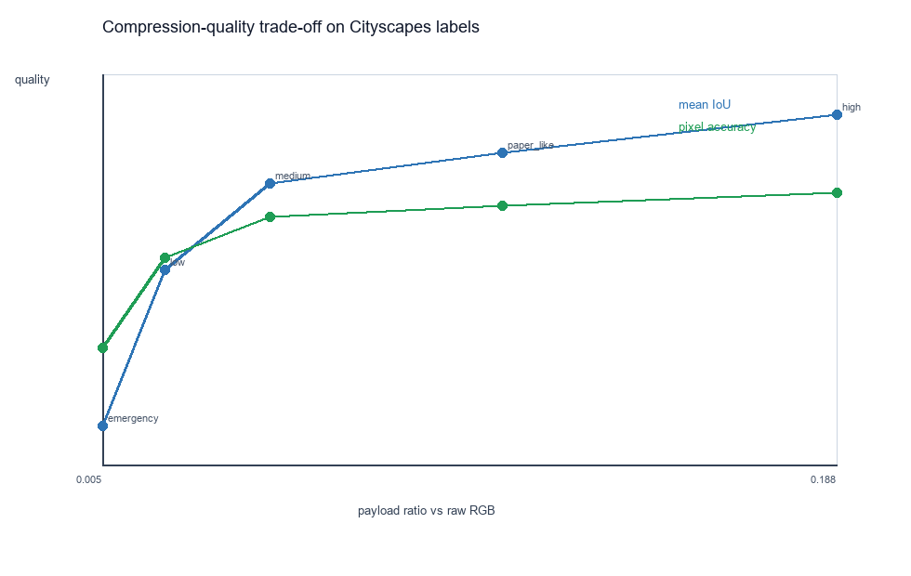
그림 1. 데이터 크기를 줄이면 전송은 쉬워지지만 의미 품질은 조금씩 낮아진다.
방식 | 평균 전송시간 | 쉬운 해석
원본 전송 | 30.57초 | 사진 전체를 보내서 가장 오래 걸림
기존 논문식 고정 압축 | 4.42초 | 항상 비슷한 크기로 줄임
제안 방식 | 1.12초 | 통신 상태에 따라 줄이는 정도를 바꿈

중요한 주의
제안 방식이 고정 압축보다 평균 전송시간을 약 74.7% 줄이는 것으로 나왔지만, 이것은 예비 계산입니다. 실제 논문에서는 드론 시뮬레이터 전체에 넣어 다시 검증해야 합니다.

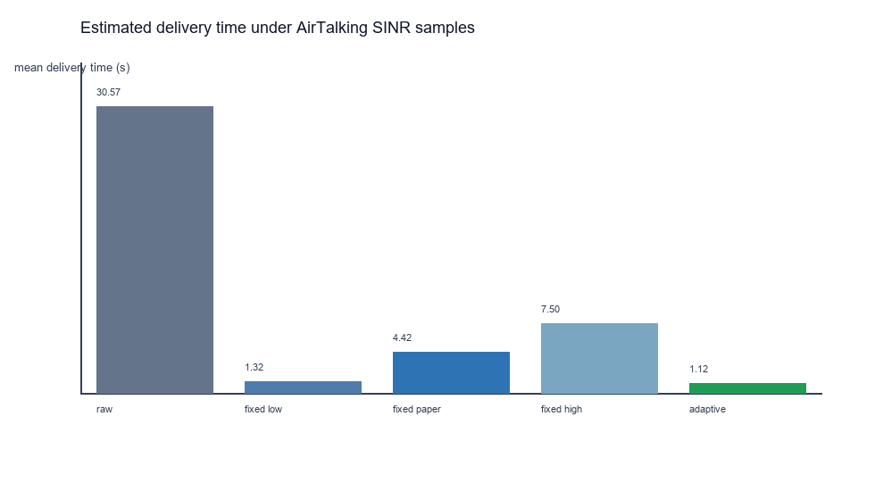
그림 2. 예비 계산에서는 상황에 맞춰 압축하는 방식이 더 빠르게 나왔다.

7. 교수님께 확인받고 싶은 점
- 이 주제가 학부생 학회 제출용으로 적절한지
- 처음에는 Cityscapes label 기반 실험으로 진행하고, 시간이 되면 공개 딥러닝 모델까지 확장해도 되는지
- 기여점을 '적응형 압축 정책'에 집중하는 것이 좋은지, 아니면 encoder 구현까지 포함해야 하는지
- 비교 실험에서 꼭 넣어야 할 baseline과 평가 지표가 무엇인지

